**Открытый урок обучения грамоте на тему**

**«*Согласные звуки [х], [х,], буква Х. Слова-междометия. Написание строчной буквы х, слогов, слов с буквой х*»**

***Орлова Наталья Александровна,***

***учитель начальных классов***

***МБОУ – гимназии №2 г. Тулы***

***­*Цели:**

**–** формируем умение овладевать начертаниями письменных букв, слогов и слов;

– формируем умение писать слова;

– формируем умение анализировать текст.

- Сегодня у нас вновь на уроке гости. Поприветствуйте наших гостей. Наша гимназия славится своим гостеприимством, и мы с вами своим поведением должны подтвердить эту традицию. Угостите наших гостей хорошим настроением, знаниями, которые вы получили за 5 месяцев обучения в гимназии.

**Ι. Актуализация знаний**

- Я предлагаю вам посмотреть **фрагмент мультфильма**. После просмотра вам нужно будет назвать главного героя. *(хома)*

- Охарактеризуйте главного героя. *(хитрый, ленивый)*

- Назовите первый звук в слове *ХОМА? [х]*

- Вы сказали, что Хома не только ленивый, но и хитрый. Назовите первый звук в слове хитрый. *[х,]*

- Теперь вы можете определить тему урока.

*(Согласные звуки [х], [х,], буква Х) Слайд 2*

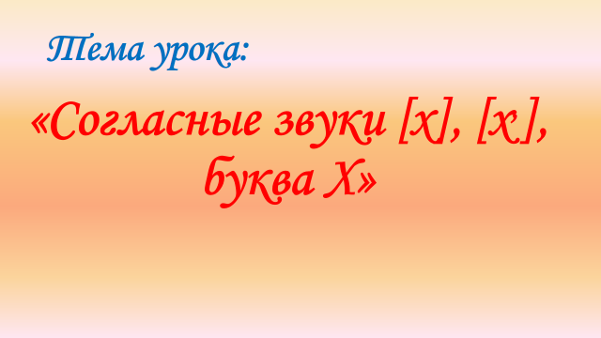 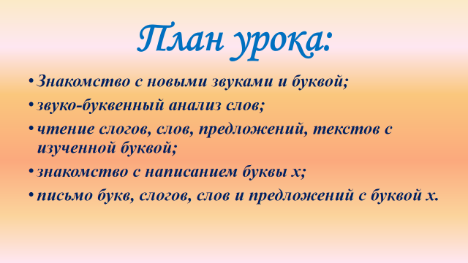

– Давайте составим план урока. *Слайд 3*

*Составление плана урока.*

План (примерный)

1. Знакомство с новыми звуками и буквой.
2. Звуко-буквенный анализ слов.
3. Чтение слогов и слов.
4. Чтение предложений и текстов.
5. Знакомство с написанием буквы *Х.*
6. Письмо букв, слогов, слов и предложений.

– Что мы сейчас делали? *(Планировали свою деятельность.)*

**ΙΙ. Постановка учебной проблемы. Открытие нового знания**

**1.****Знакомство с новой буквой.**

1) Выделение звуков *[х], [х’]* из слов.

– Приведите свои примеры слов, начинающихся со звука *[х].* (*хор, хата, характер*)

– Что общего у этих слов? *(Они начинаются со звука [х])*

– Дайте характеристику звуку *[х]*? (*Согласный, твёрдый, глухой*)

– Приведите примеры слов, начинающихся со звука *[х’].*  *( хитрый, хищный, хек, химик...* *)*

– Что общего у этих слов? *(Они начинаются со звука [х’])*

– Какой это звук? Дайте ему характеристику. (*Согласный, мягкий, глухой*)

- Давайте произнесемзвук *[х]*. Такой звук мы произносим, когда греем руки. При произношении звука язык делает «горку», произносим звук коротко.

– Чем отличаются звуки *[х]* и *[х’]*? *(Отличаются по твёрдости-мягкости)*

- В каком наряде к нам сегодня придёт звуковичок? *(Сине-зелёных ботиночках и шляпе-цилиндре)*

- Какой буквой обозначим эти звуки на письме? *(буквой ха)*

- Правильно ли мы дали характеристику звукам и назвали букву? Давайте проерим.  *Слайд 4*

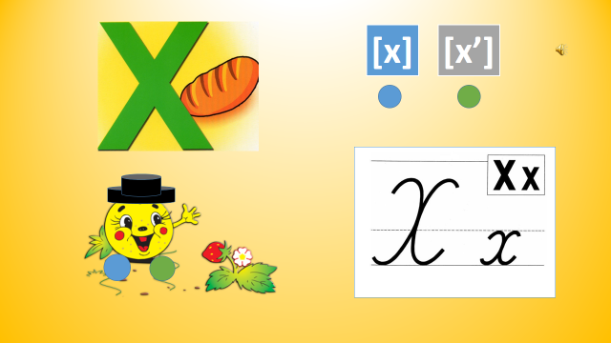

2) Знакомство с буквой Х

Учитель заранее раздаёт детям листочки в виде квадрата, дети вы­полняют действия.

– Загадаю вам загадку.

Становитесь на зарядку.

Раз – листочек поднимаем,

Два – листочек загибаем,

Три – ещё разок свернули,

На четыре – развернули.

Буква спрятана внутри.

Кто догадлив?

Назови!

– А кто нам расскажет, на что похожа буква *Х*? (*на ножницы, лопасть вертолёта, на мельницу, на крестик)*

**2**. **Работа в «Букваре»**

- Прочитайте слоги с твёрдым согласным *[х]* громко, а с мягким согласным *[х’]* – тихо.

- Что указывает на твёрдость предыдущего согласного? *(гласные а, о, у, ы)*

- Прочитайте слова 1 столбика в порядке возрастания количества слогов. *(хек, халат, хорошо)*

– Прочитайте этот же столбик в порядке убывания слогов. *(хорошо, халат, хек)*

*-* Как определили количество слогов. *(Сколько в слове гласных, столько и слогов)*

- Прочитайте слова 2 и 3 столбиков. Значение каких слов нам следует уточнить?

*(Химия - наука о составе, строении вещества)*

– Прочитайте слово, которое обозначает название блюда из рыбы (*уха*)

- Найдите в 3 столбике слова с твёрдым *[х]* (*уха, ехал*).

- В каких словах мягкий *[х’]*? (*стихи*).

**3. Работа в прописи (с. 17)**

- Посмотрите на экран. *Слайд 5*

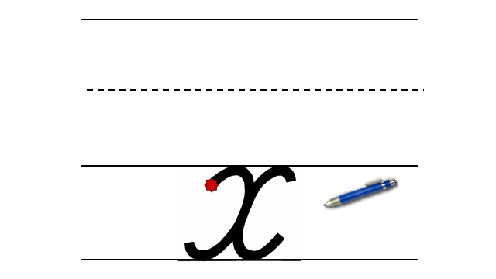

- Из каких элементов состоит строчная буква *х*?

*(Из двух полуовалов с разрывом слева и справа)*

Объяснения учителя, как пишется буква **Х**.

– Сначала пишется левый полуовал. Затем правый. Буква пишется с отрывом.

1 строка

– Напишите букву *Х* зелёным цветом, а букву *С* – синим цветом так, чтобы полуовалы её были округлыми.

– Проверьте, есть ли в записанных буквах неровные закругления, промежуток между овалами.

– Под­черкните «мисс букву».

***Интерактивная физкультминутка***

**ΙΙΙ. Применение нового знания**

**4. Работа в «Букваре» (с. 124)** *Знакомство с междометиями*

– Рассмотрите картинки на кубиках. Расскажите, какие чувства переживает мальчик на 1-й картинке. *(Восхищение, восторг)*

– Прочитайте предложения под кубиком именно с таким чувством, пробуя повторить и жест мальчика.

– А какие чувства переживает второй мальчик? *(Недовольство, усталость)*

– Прочитайте предложение под кубиком, передавая голосом уста­лость.

– А кто из вас испытывал такое чувство холода, как мальчик, кото­рого нарисовали на 3-м кубике?

– Прочитайте предложение, вспомнив это чувство.

*Слайд 6*

– Какие слова в предложениях помогли передать чувства и состояния людей?

*(Вывод:* ***ах, ох, ух*** *– это особые маленькие слова, которые выражают разные чувства: восхищение, восторг, удивление, досада)*

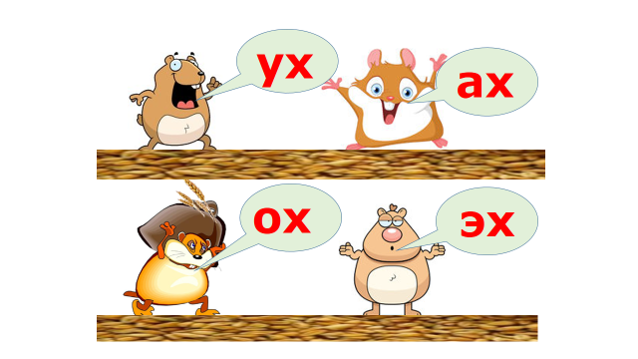

**5. Работа в прописи (с. 17)**

*2 строка*

1) Написание буквосочетаний.

– Прочитайте буквосочетания. Какие из них являются слогами?

– Как соединяется буква *Х*  с другими буквами?

– Подчеркните слова, которые выражают чувства. *(ха-насмешка, ах-восхищение, восторг, ох, ух-удивление)*

*3 строка*

2) Обведение слов по письменному образцу.

*Слайд 7*

- Прочитайте слова. Назовите эти предметы одним словом.

*(хлеб)*

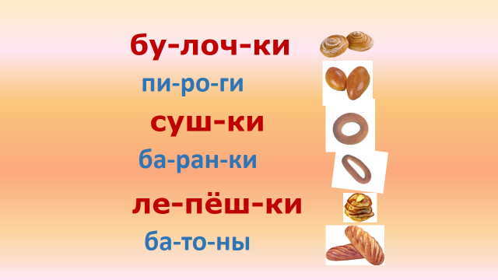

*Слайд 8*

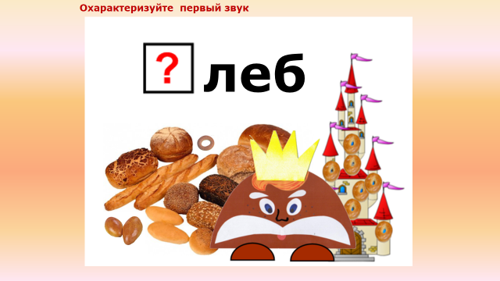

- Назовите первый звук. Дайте ему характеристику.

*[х]- согласный, твёрдый, глухой*

- Найдите это слово на 3 строке. Назовите орфограмму. *(Хлеб – парный согласный на конце слова. Проверочное слово – нет хлеба)* Подчеркните орфограмму. Запишите слово.

- Сделайте звуко-буквенный анализ слова.

*Слайд 9-17*

- А как хлеб попадает на наш обеденный стол?

- Подберите родственные слова к слову хлеб.

*Слайд 18*

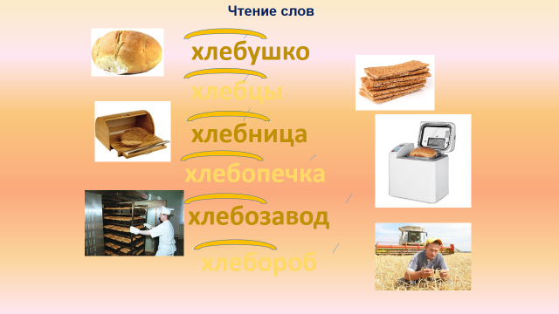

- Что заметили?

*(У них одинаковый корень.)*

- А что такое корень?

*(Общая часть родственных слов.)*

– Прочитайте остальные слова на строке. Поставьте в них знак ударения.

- Подчеркните ошибкоопасные места в словах. *(халва – безударный гласный А в первом слоге).* Обведи­те слова.

– В каком слове используется нижнее соединение буквы *Х*

с после­дующей буквой? *(хлеб)*

*4строка*

– Подберите к словам, которые отвечают на вопрос «*какие?»*, подхо­дящие слова, отвечающие на вопрос «*кто?».* (Храбрые охотники, хи­трые лисы...)

- Какое соединение буквы Х используется в этих словах? *(верхнее соединение)*

**6.** **Работа в «Букваре».**

*Работа с текстом «Ах и Ох» (с. 124–125).*

– Прочитайте заглавие.

– Что вы уже узнали об этих маленьких словах? *(Эти слова выражают чувства)*

– А почему они написаны с большой буквы? (Возможно, это чьи­-то имена.)

*Чтение текста*

– Так бывают ли на самом деле такие Ахи и Охи?

– А кого из героев работа испугает?

– Работает ли Ох? Чем он занят? *(Ходит-бродит, охает.)*

– Почему у него ноги зябнут? *(Он не работает, ищет причину, оправдание.)*

– Почему Ах радуется, а Ох стонет? *(У них разные характеры.)*

– Как вы думаете, кому живётся легче?

– Что можно сказать про двух братьев? Какие они?

– Как вы думаете, где на иллюстрации Ах, а где Ох?

– С кем бы из этих братьев вы хотели дружить? Почему?

– Какие умения формировали? (Умение владеть речью.)

**Работа в прописи стр. 17**

1) Знакомство со словом с непроверяемым написанием *хорошо*.

– Какое слово чаще всего произносит Ах? (Хорошо.)

– Найдите это слово в рамке. Назовите гласные звуки в этом слове.

– Поставьте ударение.

Назовите орфограммы *(безударные гласные в первом и втором слоге)*

– Подчеркните букву, которую надо запомнить.

– А какую букву *О* можно проверить?

– Проверочное слово.

– Запи­шите это слово. Подчеркните орфограммы.

**Списывание предложений с печатного образца (Пропись стр. 17)**

– Прочитайте предложения на с. 17.

*Слайд 19*

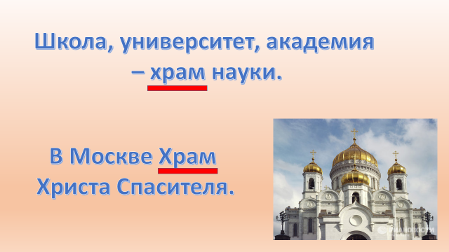

– Какое слово встретилось в обоих предложениях?

– Одинаковое ли значение у слова *храм* в этих предложениях?

*(В 1-м предложении слово храм употребляется в переносном зна­чении:* ***место служения науке****. Во 2-м предложении в прямом значе­нии: храм –* ***церковь, место для богослужения****.)*

**ΙV. Итог**

– Что у вас получалось сегодня лучше всего?

– В чём испытали затруднения?

– Что постараетесь сделать лучше на следующем уроке?

